Вопросы реализации антикоррупционной политики рассмотрены
в ходе обучения руководителей государственных и муниципальных образовательных организаций
В Кировском областном государственном образовательном автономном учреждении дополнительного профессионального образования «Институт развития образования Кировской области» 12 февраля 2024 года сотрудниками управления профилактики коррупционных и иных правонарушений администрации Губернатора и Правительства Кировской области проведен семинар на тему «Антикоррупционная политика в образовательной организации: локальные акты, положения, особенности ведения раздела по противодействию коррупции на официальном сайте образовательной организации». На мероприятии присутствовали 26 руководителей государственных и муниципальных образовательных учреждений.
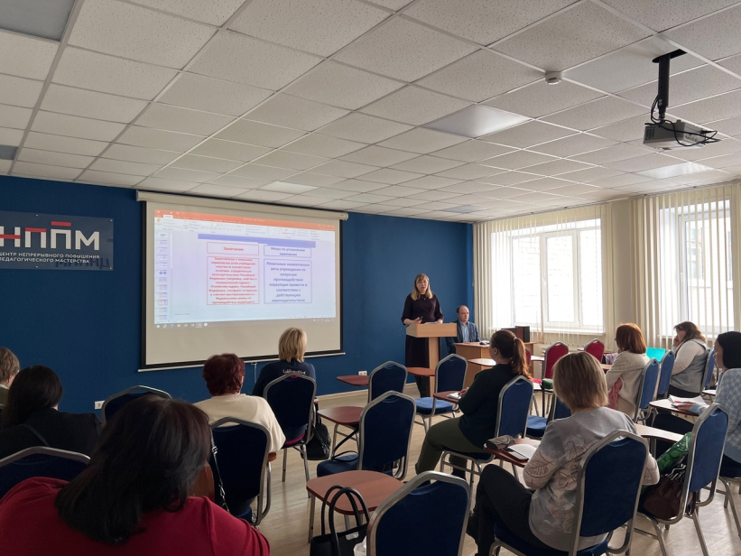

В ходе выступления были рассмотрены вопросы реализации антикоррупционной политики в образовательных организациях, среди которых:
обязанности руководителя учреждения, установленные в целях противодействия коррупции;
рекомендации по подготовке локальных актов и проведению отдельных мероприятий по профилактике коррупции, в том числе мероприятий, направленных на повышение эффективности работы по предупреждению коррупции при осуществлении закупок товаров, работ, услуг;
основные замечания, выявленные по результатам проверок соблюдения антикоррупционного законодательства в 2023 году в государственных и муниципальных учреждениях;
вопросы ведения раздела по противодействию коррупции на официальном сайте образовательной организации;
порядок предотвращения и урегулирования конфликта интересов;
конкретные ситуации, при которых может возникнуть личная заинтересованность руководителя образовательной организации.
Также сотрудники управления проинформировали руководителей образовательных учреждений об изменениях в законодательстве о противодействии коррупции, касающихся изменения формы справки о доходах, расходах, об имуществе и обязательствах имущественного характера, и установления обязанности лица, принявшего решение о проведении антикоррупционной проверки, направить материалы проверки в трехдневный срок после увольнения (прекращения полномочий) проверяемого лица в органы прокуратуры Российской Федерации.
Для проведения семинара сотрудники управления использовали актуальные презентационные материалы. На все вопросы даны исчерпывающие ответы.

